

DOSSIER FONCTIONNEL

*Maj dossier étudiant*

*-*

William Garneau

1. DESCRIPTION GÉNÉRALE 3
   * 1. But 3
     2. Processus administratifs 3
     3. Description générale 3
     4. Sécurité 3
     5. Historique du dossier 3
2. DESCRIPTION DÉTAILLÉE 4
   1. Diagramme de cas d’utilisation 4
   2. Étude de cas d’utilisation « Rechercher Étudiant » 4
      1. Panoramas et rapports de « Rechercher Étudiant» 5
      2. Description des champs de « Rechercher Étudiant» 6
      3. Tableau des validations de « Rechercher Étudiant» 8
      4. Paramètres d'entrée de « Rechercher Étudiant» 9
   3. Étude de cas d’utilisation « Ajouter Étudiant» 9
      1. Panoramas et rapports d’ « Ajouter Étudiant» 10
      2. Description des champs d’ « Ajouter Étudiant» 11
      3. Tableau des validations d’ « Ajouter Étudiant» 12
      4. Paramètres d’entrée d’ « Ajouter Étudiant» 13
   4. Étude de cas d’utilisation de « Modifier Étudiant» 13
      1. Panoramas et rapports de « Modifier Étudiant» 14
      2. Description des champs de « Modifier Étudiant» 15
      3. Tableau des validations de « Modifier Étudiant» 16

MAJ Étudiant Hiver 2018

* + 1. Paramètres d’entrée de « Modifier Étudiant» 17
  1. Étude de cas d’utilisation « Supprimer Étudiant» 17
     1. Panoramas et rapports de « Supprimer Étudiant» 18
     2. Description des champs de « Supprimer Étudiant» 19
     3. Tableau des validations de « Supprimer Étudiant» 20
     4. Paramètres d’entrée de « Supprimer Étudiant» 21

1. Diagramme de classes 22
2. Messages 23
   1. Messages 23

Messages de confirmation 23

# DESCRIPTION GÉNÉRALE DU PROJET

## But

Le client a besoin d’une application pour faire de la gestion de données. Celle-ci se composera de deux blocs distincts : un bloc pour la gestion de stage et un autre pour la gestion du salon de carrière. Chaque bloc aura des besoins qui lui seront propres, mais l’important est d’avoir un accès constant et innovateur à ces données.

## Processus administratifs

La version actuelle a besoin d’un renouveau. Les enseignants affichent les offres de stages et les étudiants postulent en envoyant leur cv aux compagnies directement (la plupart du temps). Les enseignants font un suivi auprès des étudiants (et des compagnies). Lorsqu’un stage est conclu, le protocole d’entente de stage doit être complété par les trois parties (entreprise, étudiant, enseignant). Le tout suivi dans un fichier Excel, sous forme de fichier tableur. L’enseignant s’occupe de tout le processus administratif. Il va gérer les offres de stage, les besoins des clients ainsi que les acquis des étudiants. La plateforme utilisée n’est donc clairement pas optimisée pour l’ampleur de la tâche.

## Description générale

Pour l’implantation de la nouvelle application, nous avons décidé de trier le tout avec des fiches, pour une version simplifiée du produit, comme suit :

**Fiche de stages (pour les enseignants**) : La plus grosse partie de l’application se retrouve ici. Dans un premier temps, il faut permettre aux utilisateurs du logiciel de pouvoir faire des mises à jour des étudiants, des entreprises et de leurs collègues. Ces mises à jour vont permettre de bien gérer l’attribution des stages. De plus, les diverses listes doivent être faites sous la même forme pour permettre une uniformité dans les données. Selon le type de liste, différentes informations peuvent être présentées.

-**Fiche des entreprises** : Dans cette liste, nous devrons retrouver les informations suivantes par rapport aux stages : les offres, les informations qui les concernent, les contacts au sein de l’entreprise avec leurs rangs, le(s) numéro(s) de(s) téléphone(s) ainsi que le(s) poste(s) et le programme d’étude (réseau, gestion ou industrielle) recherché.

-**Fiche des étudiants :** Dans cette liste, nous retrouvons les informations suivantes par rapport au stage : le DA de l’étudiant, son nom, son sexe, son numéro de téléphone, son courriel, et son programme d’étude (réseau, gestion ou industrielle).

-**Fiche des enseignants** : Dans cette liste, nous retrouvons les informations suivantes par rapport aux enseignants : son compte utilisateur, son nom, son sexe, son numéro de téléphone et son courriel.

**-Informations supplémentaires** : De plus, dans la section « Fiche des enseignants », on doit pouvoir voir si un utilisateur est en train de travailler sur une fiche de stage. Si c’est le cas, il faut pouvoir retrouver la même information dans la « Fiche des entreprises ». Un enseignant doit pouvoir convertir son ancienne base de données vers la nouvelle plateforme, et être en mesure d’ajouter des notes sur les étudiants et les entreprises.

Plusieurs fonctionnalités additionnelles seront présentes pour le bon fonctionnement de l’application, tel que la gestion du salon carrière, l’importation de données de stage à partir d’Excel, des mises à jour des utilisateurs (enseignants, étudiants, stages, entreprises, droits utilisateurs).

## Sécurité

Cette unité est accessible aux enseignants et aux administrateurs du département d’informatique.

## Historique du dossier

|  |  |  |  |
| --- | --- | --- | --- |
| **Version** | **Date** | **Nom de la ressource** | **Description** |
| 1 | Janvier 2018 | William Garneau | Dossier intitial |
| 2 | Février 2018 | William Garneau | Dossier architecture |
| 3 | Mars 2018 | William Garneau | Dossier fonctionnel |

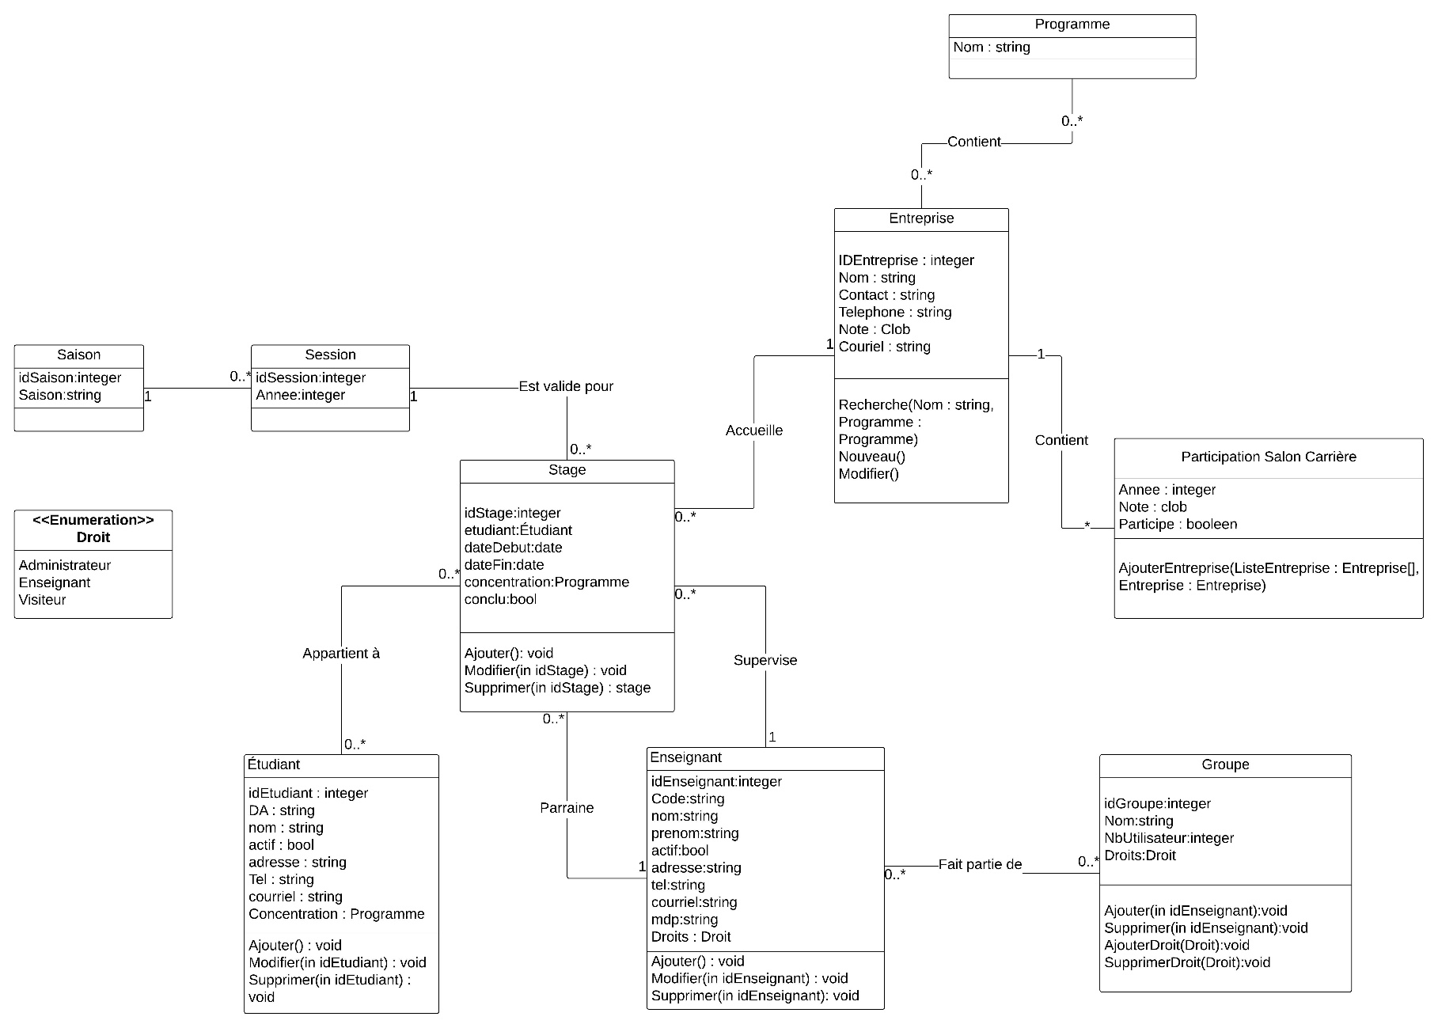1.1.5.1 Diagramme de classes de l’application (zoom)

.

*MAJ Étudiant Hiver 2018*

# DESCRIPTION DÉTAILLÉE

## Diagramme de cas d’utilisation

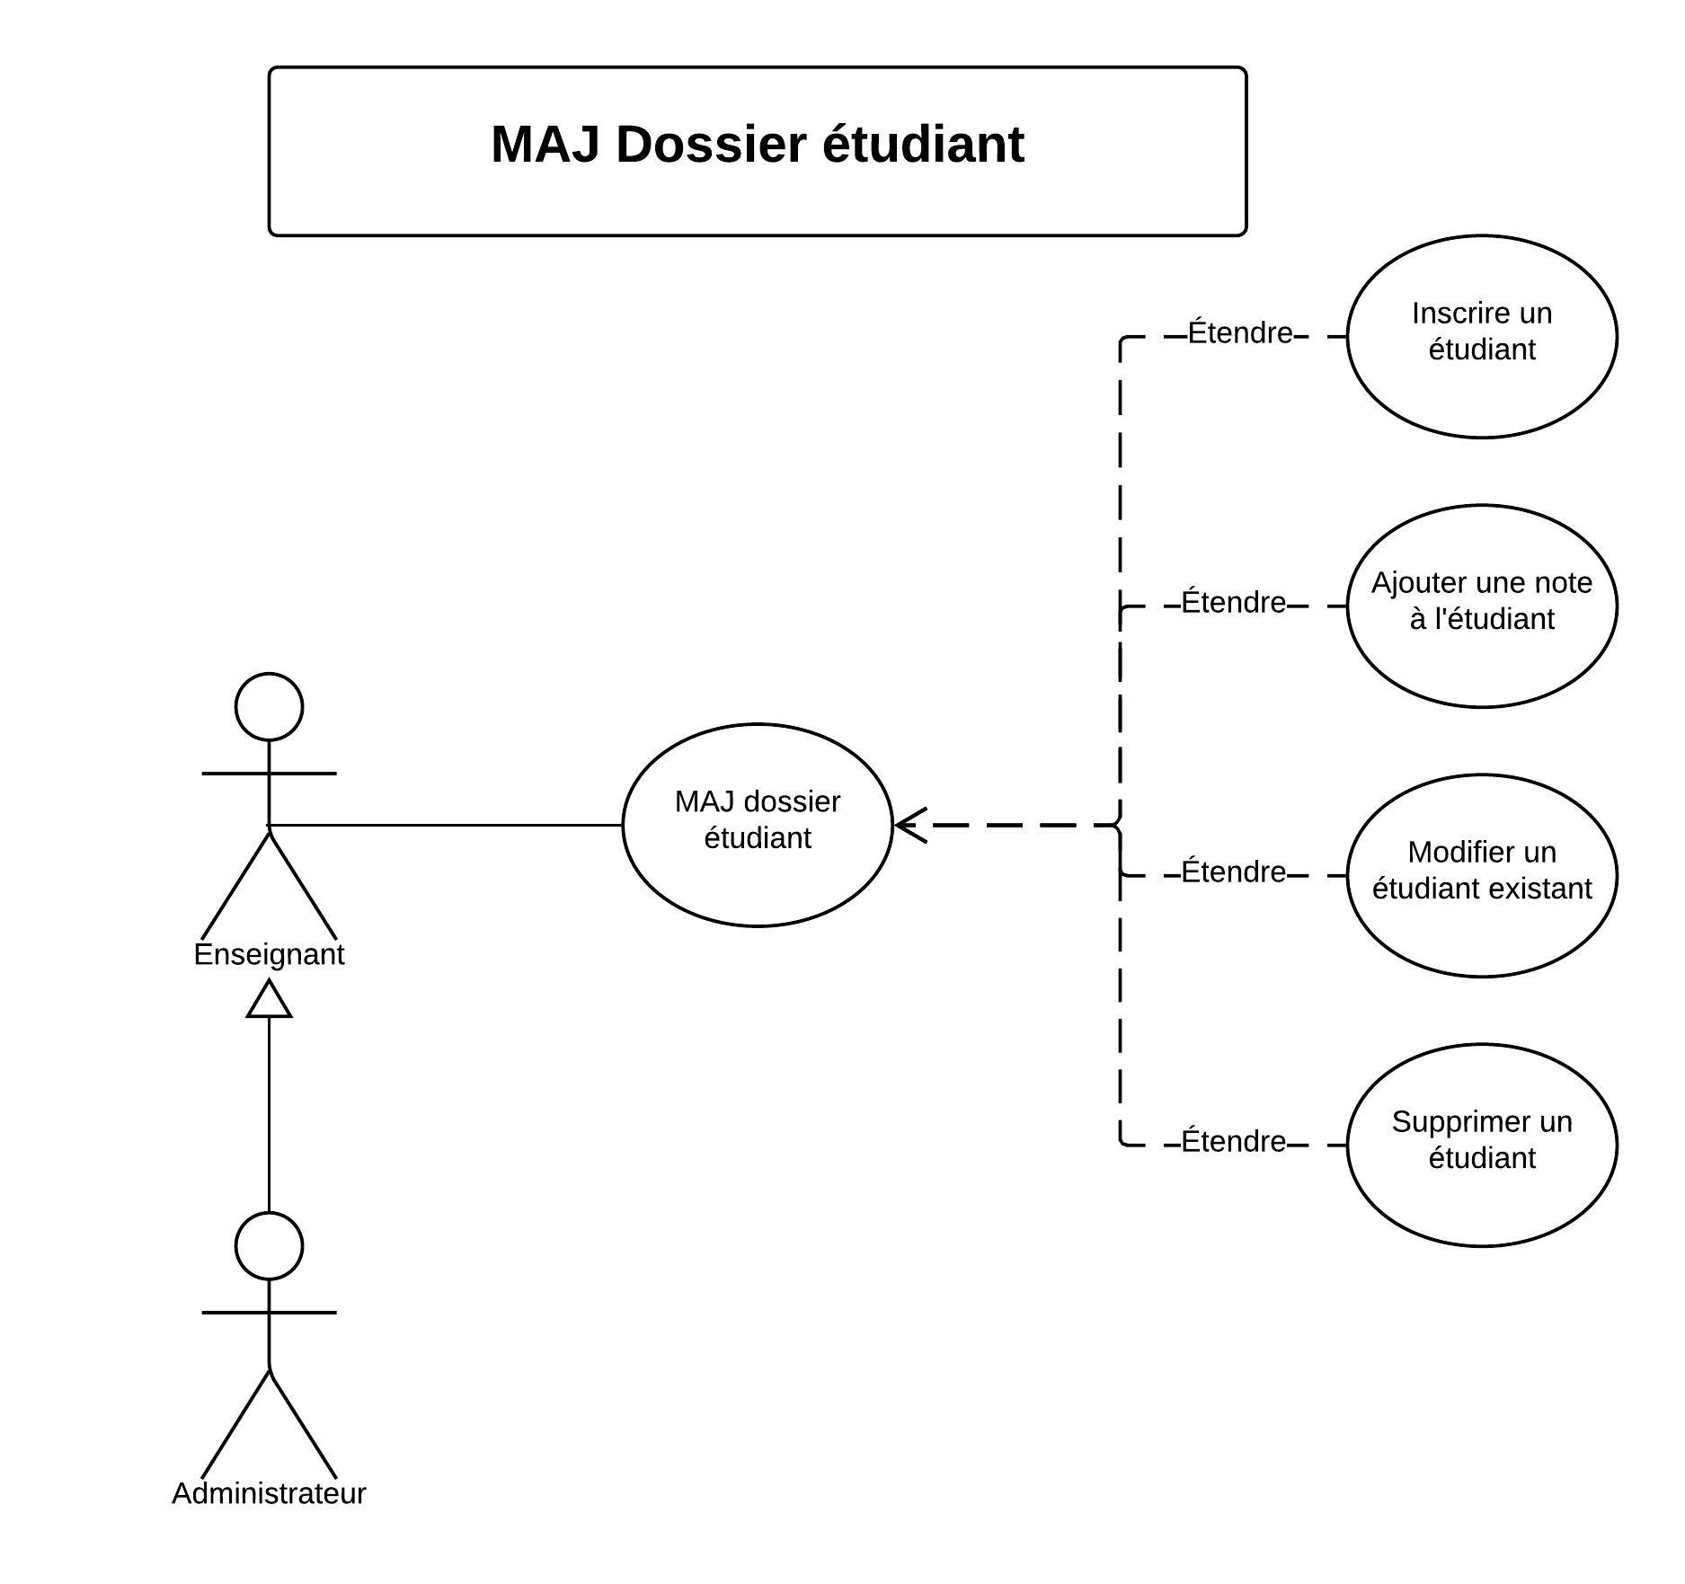

But :

Le client a besoin de fonctionnalités qui l’aideront à gérer les étudiants efficacement à l’aide d’un système de recherche, d’ajout, de modification et de suppression.

Acteur :

Les enseignants et les administrateurs système auront accès à toutes les fonctionnalités de cette section. Ils pourront ajouter autant d’étudiants que possible pour les ajouter à la base de données de stage.

Description générale :

Les fonctionnalités de ce cas d’utilisation vont permettre d’effectuer des recherches dans la liste d’étudiants, d’en ajouter, d’en modifier et même d’en supprimer.

Sécurité :

L’administrateur et les enseignants auront les mêmes droits vis-à-vis des étudiants.

Pour accéder à cette section, ils devront obligatoirement être connectés.

## . Étude de cas d’utilisation « Rechercher étudiant »

Description :

Ce cas d’utilisation permet à un enseignant ou un administrateur de rechercher un étudiant afin de le modifier ou supprimer.

Lors de la sélection de l’option « Étudiant » dans l’entête, la page de recherche d’étudiants apparaît. Par défaut, un filtre est appliqué sur la liste des étudiants afin d’afficher uniquement les étudiants qui sont actifs au Cégep.

L’usager peut modifier le filtre et cliquer sur « Rechercher » afin d’accéder à tous les étudiants correspondant au filtre. Il peut ensuite sélectionner un étudiant afin de le modifier ou de le supprimer.

Acteur :

Enseignant

Administrateur

Conditions de départ :

* + - N/A



*MAJ Étudiant Hiver 2018*

Conditions de fin :

* + - Ferme l’application
    - Sélection d’une autre option dans le menu principal

Exception :

N/A

## Panoramas et rapports de « Rechercher étudiant »



*MAJ Étudiant Hiver 2018*

## Description des champs de « Rechercher étudiant »

|  |  |  |  |
| --- | --- | --- | --- |
| **Nom du champ** | **Type** | **Description** | **Entité** |
| **Section Recherche** | | | |
| Session | Liste déroulante | Concaténation de la saison et de l’année  Liste des sessions existantes dans le système ordonné de la plus récente à la plus ancienne.  Par défaut : session la plus récente. | p_Saison.Saison + « » +  Session.Annee  où p_Saison.id_Saison = Session.id_Saison |
|  |  | Possibilité de choisir la valeur « Tous ». | et |
|  |  |  | max Session.id_Sess |
| Actif | Case à cocher | Statut de l’étudiant (Actif ou inactif) Actif : case cochée  Inactif : case non cochée  Par défaut : case cochée | Etudiant.Actif |
| Rechercher | Bouton | Lance la recherche selon les filtres spécifiés. |  |



*MAJ Étudiant Hiver 2018*

|  |  |  |  |
| --- | --- | --- | --- |
| **Nom du champ** | **Type** | **Description** | **Entité** |
| Ajouter un étudiant | Bouton | Mène à la page « Ajouter un étudiant ». |  |
| **Section Résultat**  Triée par défaut par le D.A. de l’étudiant  Si aucun résultat, afficher « Aucun étudiant ne répond à ces critères » dans le tableau de résultat | | | |
| Numéro de D.A. | Texte | D.A de l’étudiant | Etudiant.DA |
| Nom | Texte | Nom de l’étudiant | Etudiant.Nom |
| Prénom | Texte | Prénom de l’étudiant | Etudiant.Prenom |
| Modifier | Lien hypertexte | Mène à la page « Modifier Étudiant » et passe le DA de l’étudiant  en paramètre. |  |
| Supprimer | Lien hypertexte | Ouvre un message de vérification pour valider la suppression. Si la validation est positive, on supprime l’étudiant selon le DA en paramètre. Sinon, on annule l’exécution |  |



*MAJ Étudiant Hiver 2018*

## Tableau des validations de « Rechercher étudiant »

|  |  |  |  |
| --- | --- | --- | --- |
| **Champs à valider** | **Validation** | **Type** | **Message** |
|  |  |  |  |

*MAJ Étudiant Hiver 2018*

## Paramètres d'entrée de « Rechercher étudiant »

|  |  |
| --- | --- |
| **Description** | **Nom Physique** |
|  |  |

## . Étude de cas d’utilisation « Ajouter étudiant »

Description :

Ce cas d’utilisation permet aux administrateurs ou aux enseignants d’ajouter un étudiant dans la base de données de stages.

Lors de la sélection de l’option « Étudiant » dans l’entête, la page de recherche de cours apparaît. L’usager peut alors cliquer sur le bouton « Ajouter un étudiant », dans le côté haut-droit. La page d’ajout d’étudiant apparaît et l’usager peut créer un nouvel étudiant non existant. Lors de l’enregistrement, des validations sont effectuées afin de s’assurer de l’intégrité des données.

Acteur :

Enseignant

Administrateur système

Conditions de départ :

* L’étudiant à ajouter ne doit pas exister.

Conditions de fin :

* Annulation OU
* Enregistrement d’un nouvel étudiant

Exception :

N/A



*MAJ Étudiant Hiver 2018*

## Panoramas et rapports de « Ajouter étudiant »



*MAJ Étudiant Hiver 2018*

## Description des champs d’ « Ajouter un étudiant »

|  |  |  |  |
| --- | --- | --- | --- |
| **Nom du champ** | **Type** | **Description** | **Entité** |
| Numéro de D.A. | Texte | D.A. Étudiant Longueur fixe : 7 | Etudiant.DA |
| Nom | Texte | Nom de l’étudiant  Longueur maximale : 50 | Etudiant.Nom |
| Prénom | Texte | Prénom de l’étudiant  Longueur maximale : 50 | Etudiant.Prenom |
| Actif | Texte | Statut du de l’étudiant (Actif ou inactif)  Par défaut, lors de la création d’un étudiant, celui-ci devient actif. On peut changer son statut par la suite dans l’option de modification de l’étudiant. |  |
| Enregistrer | Bouton | Vérifie si l’étudiant est déjà présent dans la base de données. Si oui, le message I_002 apparaît (ou param0= Etudiant.DA). Sinon, l’étudiant est créé et retour à la page de recherche où le message I_003 est affiché (où param1 = Etudiant.Nom). |  |
| Retour à la recherche des étudiants | Hyperlien | Lien vers la page de recherche de cours de « MAJ étudiants ». |  |



*MAJ Étudiant Hiver 2018*

## Tableau des validations d’ « Ajouter un étudiant »

|  |  |  |  |
| --- | --- | --- | --- |
| **Champs à valider** | **Validation** | **Type** | **Message** |
| Numéro de D.A. | * Champ obligatoire. * Longueur : 7 caractères (fixe) | Unitaire | U_001  U_003 |
| Nom de l’étudiant | Champ obligatoire. | Unitaire | U_001 |

*MAJ Étudiant Hiver 2018*

## Paramètres d’entrée d’ « Ajouter un étudiant »

|  |  |
| --- | --- |
| **Description** | **Nom Physique** |
|  |  |

## .Étude de cas d’utilisation de « Modifier un étudiant »

Description :

Ce cas d’utilisation permet aux administrateurs et aux étudiants de modifier un étudiant

Sélectionné précédemment via l’unité de tâche « MAJ étudiant ».

Lors de la sélection de l’option « étudiant » dans l’entête, la page de recherche des étudiants apparaît. L’usager peut alors rechercher l’étudiant désiré et cliquer sur le lien hypertexte « Modifier » lui étant associé. La page de modification de cours apparaît et l’usager peut alors apporter les modifications désirées. Lors de l’enregistrement, des validations sont effectuées afin de s’assurer de l’intégrité des données.

Note 1 : L’administrateur ou l’enseignant peut modifier un étudiant seulement et uniquement si celui-ci est marqué comme actif dans la base de données

Note 2 : Si l’étudiant n’est dans aucun cours (a terminé ou décroché) au cégep ou qu’il n’est pas en stage, on le rend inactif.

Acteur :

Administrateur

Enseignants

Conditions de départ :

* Avoir sélectionné un cours dans l’unité de tâche « MAJ étudiants » et sur le lien hypertexte « Modifier » associé à cet étudiant.

Conditions de fin :

* Annulation



*MAJ Étudiant Hiver 2018*

OU

* Enregistrement des modifications Exception :

N/A

## Panoramas et rapports de « Modifier un étudiant »



*MAJ Étudiant Hiver 2018*

## Description des champs de « Modifier un étudiant »

|  |  |  |  |
| --- | --- | --- | --- |
| **Nom du champ** | **Type** | **Description** | **Entité** |
| Numéro de D.A. | Texte | D.A. Étudiant Longueur fixe : 7 | Etudiant.DA ou Etudiant.idEtudiant correspond à l’identifiant reçu en paramètre. |
| Nom | Texte | Nom de l’étudiant  Longueur maximale : 50 | Etudiant.Nom où Etudiant.idEtudiant correspond à l’identifiant reçu en paramètres |
| Prénom | Texte | Prénom de l’étudiant  Longueur maximale : 50 | Etudiant.Prenom où Etudiant.idEtudiant correspond à l’identifiant reçu en paramètres. |
| Actif | Texte | Statut de l’étudiant (Actif ou inactif)  Par défaut, lors de la création d’un étudiant, celui-ci devient actif. On peut changer son statut par la suite dans l’option de modification de l’étudiant. | Etudiant.Actif ou Etudiant.idEtudiant correspond à l’identifiant recu en paramètres. |
| Enregistrer | Bouton | Si le DA a été modifié, vérifie si l’étudiant est déjà présent dans la base de données. Si oui, le message I_002 apparaît (ou param0= Etudiant.DA). Sinon, l’étudiant est créé et retour à la page de recherche où le message I_003 est affiché (où param1 = Etudiant.Nom). |  |
| Retour à la recherche des étudiants | Hyperlien | Lien vers la page de recherche de cours de « MAJ étudiants ». |  |



*MAJ Étudiant Hiver 2018*

|  |  |  |  |
| --- | --- | --- | --- |
| **Nom du champ** | **Type** | **Description** | **Entité** |
| Retour à la recherche des étudiants | Hyperlien | Lien vers la page de recherche de cours de « MAJ étudiant ». |  |

## Tableau des validations de « Modifier cours »

|  |  |  |  |
| --- | --- | --- | --- |
| **Champs à valider** | **Validation** | **Type** | **Message** |
| Numéro de D.A. | Champ obligatoire.  Longueur : 7 caractères (fixe) | Unitaire | U_001  U_003 |
| Prénom | Champ obligatoire | Unitaire | U_001 |
| Nom | Champ obligatoire. | Unitaire | U_001 |

*MAJ Étudiant Hiver 2018*

## Paramètres d’entrée de « Modifier un étudiant »

|  |  |
| --- | --- |
| **Description** | **Nom Physique** |
| Identifiant du cours sélectionné | Etudiant.idEtudiant |

## . Étude de cas d’utilisation « Supprimer un étudiant »

Description :

Ce cas d’utilisation permet aux administrateurs et enseignants de supprimer un enseignant non actif dans les stages ou au Cégep.

Lors de la sélection de l’option « Étudiant » dans l’entête, la page de recherche de cours apparaît. L’usager peut alors rechercher le cours désiré et cliquer sur le lien hypertexte « Supprimer » lui étant associé. Une boîte de message s’ouvre donc et l’usager peut alors confirmer la suppression. Lors de l’enregistrement, des validations sont effectuées afin de s’assurer de l’intégrité des données.

Note 1 : L’administrateur ou les enseignants peuvent supprimer un étudiant seulement si celui-ci n’est pas actif et qu’il n’est pas dans un stage actuellement.

Acteur :

Administrateur

Enseignants du département

Conditions de départ :

* L’étudiant à supprimer doit être inactif et n’être dans aucun stage

Conditions de fin :

* Annulation OU
* Suppression de l’étudiant



*MAJ Étudiant Hiver 2018*

Exception :

N/A

## Panoramas et rapports de « Supprimer étudiant »

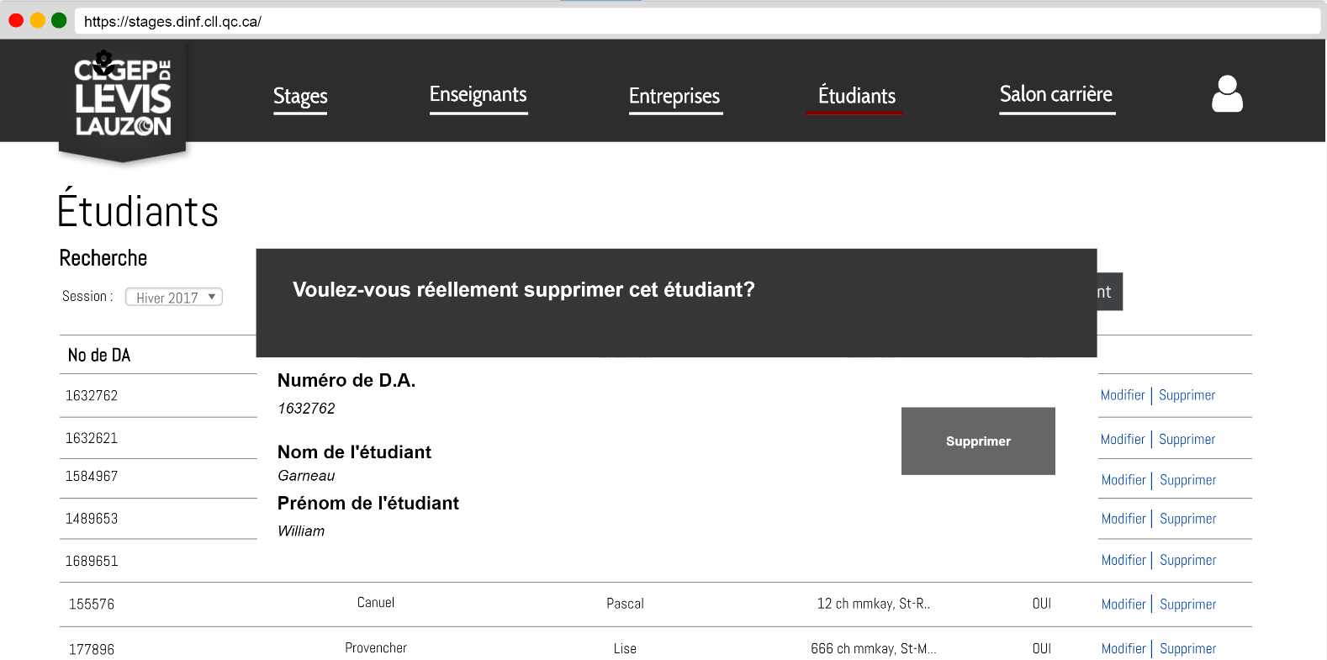 Même maquette que dans ajouter cours, simplement ajouter une boîte de message pour confirmer la. suppression



*MAJ Étudiant Hiver 2018*

## Description des champs de « Supprimer l’étudiant »

|  |  |  |  |
| --- | --- | --- | --- |
| **Nom du champ** | **Type** | **Description** | **Entité** |
| Message | Libellé | Le message Q_001 est affiché dans le haut de la page pour confirmation de suppression. |  |
| Numéro de D.A. | Texte | Numéro de D.A de l’étudiant  Champ en lecture seule | Etudiant.DA où Etudiant.idEtudiant correspond à l’identifiant reçu en paramètre |
| Nom de l’étudiant | Texte | Nom de l’étudiant  Champ en lecture seule | Etudiant.Nom où Etudiant.idEtudiant correspond à l’identifiant reçu en paramètre |
| Prénom de l’étudiant | Texte | Prénom de l’étudiant  Champ en lecture seule | Etudiant.Prenom où Etudiant.idEtudiant correspond à l’identifiant reçu en paramètre |



*MAJ Cours Automne 2015*

|  |  |  |  |
| --- | --- | --- | --- |
| **Nom du champ** | **Type** | **Description** | **Entité** |
| Supprimer | Bouton | Vérifie s’il existe un stage est associé à l’étudiant. Si oui, l’étudiant ne peut être effacé et le message I_001 est affiché.  Si aucun stage n’existe pour l’étudiant et qu’il est inactif, l’étudiant est supprimé et retour à la recherche où le message I_009 est affiché (où param1= Etudiant.DA). |  |
| Retour à la recherche des étudiants | Hyperlien | Lien vers la page de recherche de cours de « MAJ Etudiant ». |  |

## Tableau des validations de « Supprimer un étudiant »

|  |  |  |  |
| --- | --- | --- | --- |
| **Champs à valider** | **Validation** | **Type** | **Message** |
|  |  |  |  |
|  |  |  |  |



*MAJ Cours Hiver 2018*

## Paramètres d’entrée de « Supprimer un étudiant »

|  |  |
| --- | --- |
| **Description** | **Nom Physique** |
| Identifiant du cours sélectionné | Etudiant.idEtudiant |



*MAJ Étudiant Hiver 2018*

1. DIAGRAMME DE CLASSES

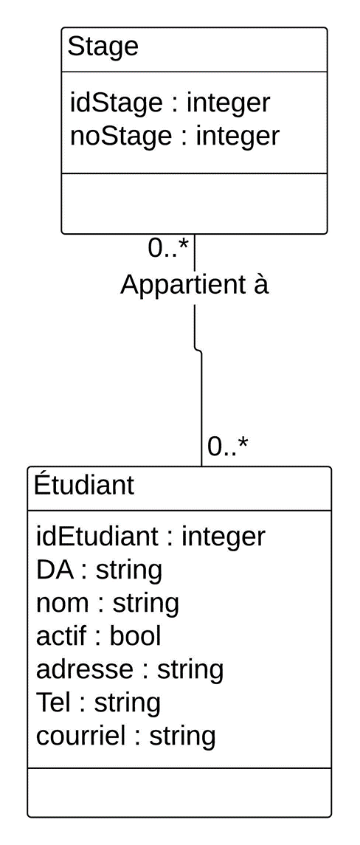



*MAJ Étudiant Hiver 2018*

1. MESSAGES

## Messages

|  |  |
| --- | --- |
| **Numéro** | **Message** |
| I_001 | Un stage est associé à cet étudiant. L’étudiant ne peut être supprimé. |
| I_002 | Impossible d'enregistrer cet étudiant. Il existe déjà un étudiant ayant le même  « param1 ». |
| I_003 | L’étudiant « param1 » a été enregistré. |
| I_009 | L’étudiant « param1 » a été supprimé. |
| U_001 | Requis |
| U_003 | Longueur requise : 7 caractères (fixe) |

## Messages de confirmation

|  |  |
| --- | --- |
| **Numéro** | **Message** |
| Q_001 | Voulez-vous vraiment supprimer cet étudiant? |